Lk 2, 41-52_Dvanáctiletý Ježíš v chrámě

41Každý rok chodívali jeho rodiče o velikonočních svátcích do Jeruzaléma.
42Také když mu bylo dvanáct let, šli tam, jak bylo o svátcích obyčejem.
43A když v těch dnech všechno vykonali a vraceli se domů, zůstal chlapec Ježíš v Jeruzalémě, aniž to jeho rodiče věděli.
44Protože se domnívali, že je někde s ostatními poutníky, ušli den cesty a pak jej hledali mezi svými příbuznými a známými.
45Když ho nenalezli, vrátili se a hledali ho v Jeruzalémě.
46Po třech dnech jej nalezli v chrámě, jak sedí mezi učiteli, naslouchá a dává jim otázky.
47Všichni, kteří ho slyšeli, divili se rozumnosti jeho odpovědí.
48Když ho rodiče spatřili, užasli a jeho matka mu řekla: „Synu, co jsi nám to udělal? Hle, tvůj otec a já jsme tě s úzkostí hledali.“
49On jim řekl: „Jak to, že jste mě hledali? Což jste nevěděli, že musím být tam, kde jde o věc mého Otce?“
50Ale oni jeho slovu neporozuměli.
51Pak se s nimi vrátil do Nazareta a poslouchal je. Jeho matka uchovávala to vše ve svém srdci.
52A Ježíš prospíval na duchu i na těle a byl milý Bohu i lidem.

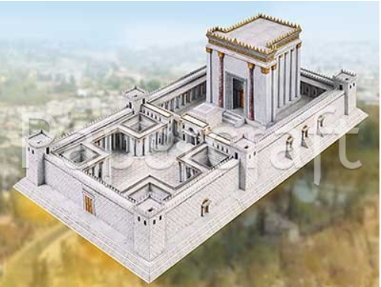
DRUHÝ CHRÁM
je označení pro jeruzalémský chrám, který stál na Chrámové hoře od roku asi 516 př. n. l. do roku 70 n. l. Po návratu z babylonského zajetí byl centrem židovského náboženství a místem přinášení obětí, které skončilo jeho zničením. Zachovala se jen část vnější opěrné zdi z doby jeho pozdějšího rozšíření, která se nazývá Zeď nářků.
První chrám byl chrám, který dal postavit král Šalomoun a který byl zničen Babyloňany v 6. stol. př.n.l.
Po druhém zničení již chrám nebyl obnoven a židé přestali přinášet oběti; synagogy slouží jako modlitebny, ale neobsahují oltář. Židé věří, že v budoucnosti bude chrám znovu vybudován a chrámová bohoslužba obnovena v souvislosti s příchodem Mesiáše ...

K zamyšlení:
- Kdo se bál víc? Ježíš nebo jeho rodiče?
- Druhou otázku najdete po vyluštění tajenky:

Když bylo Ježíšovi 12 , šel s rodiči oslavit do Jeruzaléma
svátky.
Bez jejich vědomí zůstal v Jeruzalémě v chrámě. a jej hledali a našli ho až za tři dny. Seděl mezi , naslouchal jim a dával jim otázky.
Marie se ho : „Co jsi nám to udělal? S úzkostí jsme tě hledali.“
Ježíš odpověděl: „Jak to, že jste mě hledali? Copak , že musím být tam, kde jde o věc mého Otce?“
Ježíš v chrámu, protože ke svému Otci.
Každý k němkomu patříme.
Š TY?
Josef – učiteli – Marie – roků – ptala – nevíte – patří – přebýval – velikonoční
Nápověda:
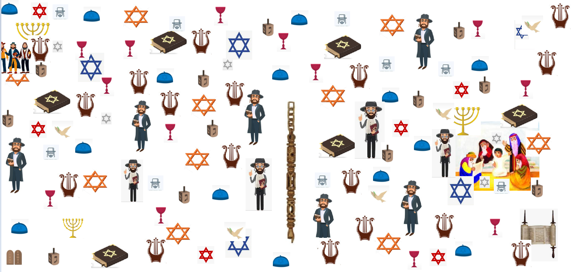

Najdi: 3x sedmiramenný svícen, 5x modrá Davidova hvězda 1x svitek Tóry
Ježíše, jak vyučuje 6x červená Davidova hvězda 1x desky s desaterem

